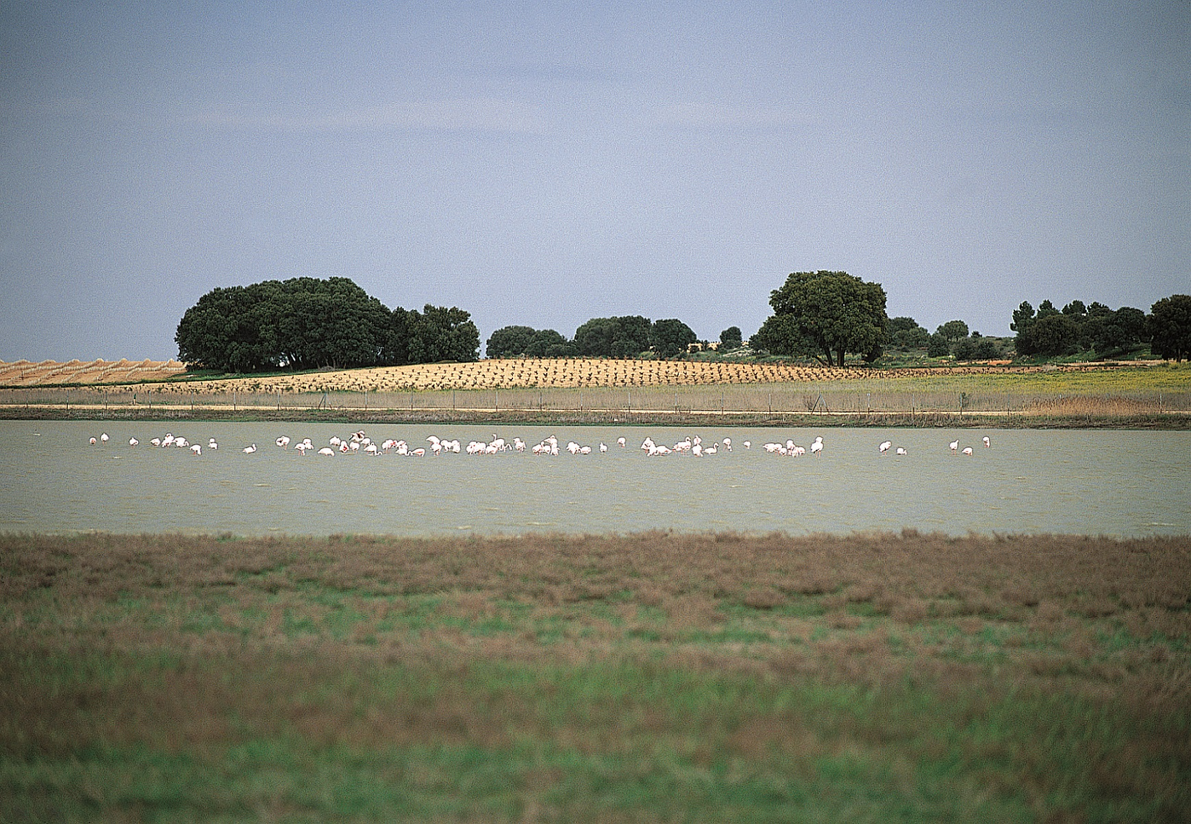
La Comarca “El Záncara” es rica en humedales y lagunas que salpican gran parte del territorio, además de su interés paisajístico, la existencia de diversidad de biotopos, permite el mantenimiento de una variada fauna que encuentra en ellos sus lugares de refugio y alimento, permanentes o estacionales. Las especies observables están en función del período del año y el tipo de hábitat o ecosistema en el que nos encontremos. Destacan, entre otros, cigüeñas, grullas, patos y flamencos, estos últimos han pasado de ser una especie no muy abundante hace unos 20 años, a ser uno de los iconos de los Humedales Manchegos.
1) Entre los municipios de Las Mesas, El Pedernoso y El Provencio, nos encontramos en un grupo de lagunas que forman parte de la Reserva de la Biosfera La Mancha Húmeda desde noviembre de 1980, de gran importancia para la avifauna acuática, denominadas laguna de “El Huevero”, “La Laguna Grande”, “El Taray” y “Las Celadillas”, todas ellas forman parte de la conocida como “Ruta de Alcaraván”.
2) En Mota del Cuervo se encuentra la “Laguna de Manjavacas”, forma parte del complejo lagunar junto a la de Sánchez Gómez, la Dehesilla, Alcahozo y otras masas menores de similares características. De entre todas ellas, es la de Manjavacas la que vertebra el espacio, porque se trata de la de mayor tamaño, sus aguas son menos salinas y atrae una mayor cantidad de aves en período de paso migratorio. La avifauna es el valor más importante de la misma, que tanto en las épocas de invernada, paso o nidificación, confieren a la laguna una importancia de carácter internacional. La importancia de las lagunas es el de servir de punto de conexión entre los dominios ecológicos europeos y norteafricanos en las migraciones de las aves.

https://www.adizancara.es/rutasd/Topoguia%20PR-CU%2067.pdf

https://areasprotegidas.castillalamancha.es/sites/areasprotegidas.castillalamancha.es/files/visitas-descargas/15-manjavacas_media.pdf

